

DESCRIPCIÓN DE LA PRÁCTICA

- Los alumnos y profesores son registrados por un administrador del sitio web, que gestiona las altas/bajas de los usuarios y les asigna los módulos en los que participa cada uno.

- Se debe considerar que los profesores pueden impartir varios módulos en distintos cursos de diferentes Ciclos Formativos. Por otro lado, los alumnos pueden estar matriculados en varios módulos de un solo Ciclo Formativo.

- Para evaluar cada uno de los módulos se realizarán exámenes y tareas divididos en dos o tres evaluaciones (dependiendo de si es 2.º o 1.º curso).

- Cada profesor puede definir qué tareas y exámenes va a tener para cada módulo que imparte y el peso de cada uno de ellos en la nota de cada

 | evaluación. También puede definir el peso de cada evaluación en la calificación
Funcionalidad | final.

- Los profesores pueden introducir las notas de cada alumno en cada tarea o examen.

- Las calificaciones se expresarán del 1 al 10 con un decimal.

- El sitio web calculará automáticamente la nota de cada evaluación, así como la nota final del módulo para cada alumno a partir de las notas de cada evaluación.

- Por cada módulo en el que estén matriculados, los alumnos pueden consultar sus notas en las tareas y exámenes, así como la calificación de las evaluaciones y final para cada módulo.

- Los profesores también podrán ver las calificaciones de las evaluaciones y finales de los alumnos, así como estadísticas sobre las mismas.

1. MAPA DEL SITIO

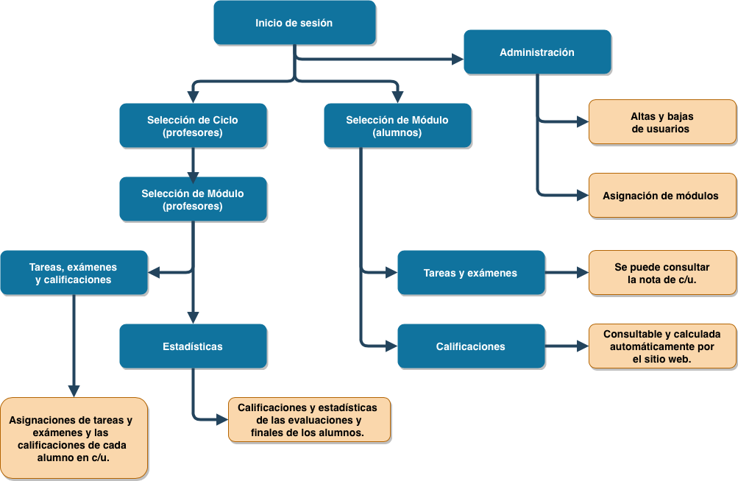
- Realizar un mapa del sitio web, en el que se refleje toda la funcionalidad especificada en la descripción de la práctica.

2. PROTOTIPOS

- Realizar los prototipos de 2 pantallas: o Inicio.
o Primera pantalla del profesor.

- Cada una de las pantallas anteriores debe tener dos versiones diferentes: escritorio y smartphone.

- Definir todos los elementos (cabecera, sistema de navegación, cuerpo de la página y pie de página) cumpliendo con la funcionalidad requerida.

- Los elementos deben estar ordenados y bien distribuidos en los prototipos, apreciándose visualmente la jerarquía de los contenidos.

- Para los prototipos se utilizará Balsamiq Wireframes.

3. GUÍA DE ESTILOS

- Realizar una guía de estilos indicando al menos los colores y la tipografía y justificando las elecciones tomadas.

Colores

Las siguiente paleta de colores ha sido obtenida usando una herramienta de adobe y está basada en el que sería el logo de El Sitio. Además del blanco.
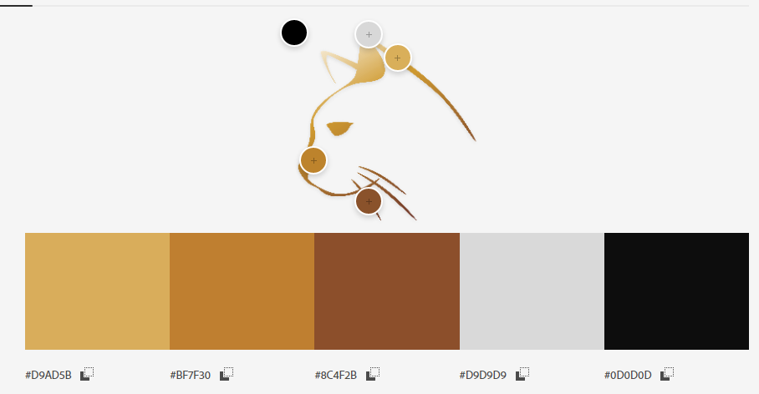
#D9AD5B #BF7F30 #8C4F2B #D9D9D9 #0D0D0D

En la propia herramienta podemos ver que los colores son seguros para personas con daltonismo, ya que los cinco colores distinguen bien para los distintos tipos de daltonismo:
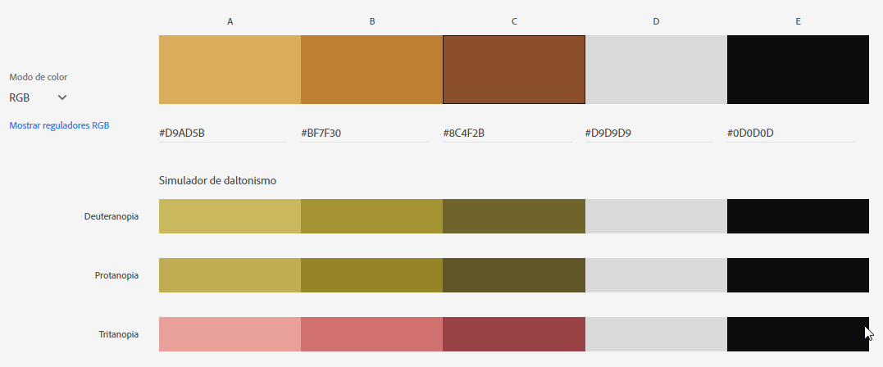

- Colores para los principales elementos (texto y fondo):

  - Cabecera de la página:
    - Fondo: #BF7F30
    - Texto: #0D0D0D
  - Menú:
    - Fondo: #D9D9D9
    - Texto: #8C4F2B

  - Cuerpo de la página:
    - Fondo: #D9D9D9
    - Texto: #0D0D0D
  - Enlaces en el cuerpo de la página:
    - Si no se ha visitado: azul enlace
    - Si se ha visitado: morado enlace
  - Pie de página:
    - Fondo: #BF7F30
    - Texto: #D9AD5B
  - Elementos de los formularios
    - Fondo: #D9D9D9
    - Texto: #8C4F2B
    - Botón de aceptar: #8C4F2B FFFFFF 
    - Botón de cancelar: #D9D9D9
Tipografía

- Tipografía (fuente tipográfica) y tamaño de fuente para los principales elementos:
  - Cabecera de la página
  - Menú.

  - Cuerpo de la pantalla.
  - Títulos.

  - Pie de página.
  - Elementos de los formularios.

Conclusiones

Bibliografía:
- Mapa del sitio: https://app.diagrams.net/
- Logo: https://pixabay.com/es/illustrations/gato-animales-logo-cabeza-de-gato-1484725/
- Paleta de colores: https://color.adobe.com/es/create/image

